
Bagian: Komposisi Peta
Modul : Pembuatan Atlas

Konteks Atlas
“Sebuah atlas dalam QGIS adalah serangkaian peta yang didesain untuk menyediakan serangkaian peta kohesif pada suatu topik atau wilayah”
Jika Anda perlu membuat serangkaian peta, itu sangat membosankan dan rawan kesalahan jika melakukannya secara manual. Untungnya, QGIS menyediakan mekanisme untuk menghasilkan serangkaian peta dengan mudah. Layer cakupan digunakan untuk mengelola proses pembuatan atlas. Satu halaman akan dihasilkan untuk setiap cakupan fitur. Anda dapat mengkompilasi semua peta ke dalam satu dokumen PDF atau serangkaian PDF atau gambar.
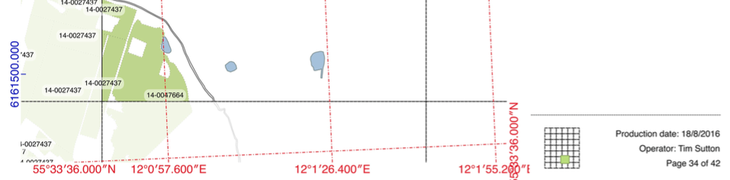

Silakan Anda mencoba:
Tujuan: Untuk menghasilkan serangkaian peta yang menunjukkan sumber air dalam konteks lahan pertanian.
- Gunakan data yang disediakan beserta tutorialnya untuk menambahkan data pertanian, danau, sungai dan grid ke peta Anda.
- Perhatikan bahwa peta harus dalam sistem koordinat (CRS) terproyeksi. Dalam kasus ini Anda akan melihat kanvas sudah ada dalam UTM untuk Denmark.
- Membuat preset legenda hanya dengan grid yang terlihat – sebut presetnya ‘Grid’
- Membuat layout komposer peta
- Aktifkan atlas pada tab atlas
- Atur cakupan layer atlas ke ‘Grid’
- Aktifkan ‘eksport file tunggal apabila memungkinkan’
- Tambahkan peta ('map0') sekitar 180mm x 180mm
- Atur skala peta ke 7500
- Mengaktifkan ‘dikendali oleh atlas’
- Atur untuk menggunakan ‘skala tetap’
- Membuat dua grid sesuai tabel, kanan (grid1, grid2)
- Tambahkan tabel
- Hubungkan tabel ke layer agricultural_fields
- Aktifkan tabel penyaring fitur: Tampilkan hanya fitur yang saling berpotongan dengan fitur atlas
- Modifikasi tabel atribut untuk menampilkan hanya 3 atribut pertama
- Tambahkan peta inset ('map1'), terhubung ke map0
- Kunci layer untuk item peta dan atur ke gunakan preset ‘Grid’
- Kunci style layer untuk item peta
- Tambahkan tiga label sesuai tabel, kanan (label halaman, label operator, label produksi)
- Tambahkan label judul peta
Nama | Value
Grid layer symbol renderer | Inverted Polygon
Grid layer sub renderer | Rule based
Grid layer rule name | Mask
Grid layer rule | $id = @atlas_featureid
Grid layer symbol | Simple fill, white, 50% transparent
Page label | Page [% @atlas_featurenumber %] of [% @atlas_totalfeatures %]
Operator label | Operator: [% @user_full_name %]
Production date label | Production date: [%format_date( now(), 'd/M/yyyy')%]
Map0: grid1 | Rename grid1 to UTM  Set CRS to UTM  Grid spacing x & y: 500m  Labels on left, top  Left labels vertical ascending  Label text and lines in blue
Map0: grid2 | Rename grid2 to LatLong  Set CRS to EPSG:4326  Grid spacing x & y: 0.008 degrees  Labels on right, bottom  Right labels vertical ascending  Label text and lines in red

Selengkapnya tentang produksi atlas
Proses membangun atlas dalam QGIS cukup sederhana: Siapkan sebuah proyek di QGIS. Kemudian membuat komposisi peta. Pada komposer peta, aktifkan komposer peta dan indikasikan layer mana yang akan menjadi cakupan layer. Cakupan layer adalah layer poligon yang berisi area yang harus disertakan dalam atlas. Ketika membuat atlas, QGIS akan secara berurutan memperbesar setiap fitur di layer cakupan dan membuat halaman peta untuk fitur tersebut.

QGIS menyediakan sejumlah variabel khusus untuk Anda gunakan saat membuat atlas:
@atlas_feature – Fitur saat ini dari cakupan peta. Anda dapat menggunakannya untuk mengakses atribut apapun dari catatan fitur atlas saat ini.
@atlas_featureid – ID fitur saat ini dalam peta cakupan.
@atlas_featurenumber – Nomor fitur berurutan dari fitur cakupan saat ini.
@atlas_filename – Nama file yang akan dibuat ketika me-render halaman atlas saat ini.
@atlas_geometry – Geometri dari fitur cakupan saat ini di atlas Anda.
@atlas_pagename – Nama yang dihasilkan (jika ada) untuk halaman saat ini.
@atlas_totalfeatures – Jumlah fitur cakupan untuk atlas

Anda dapat menggabungkan elemen ini dalam label pada peta sehingga setiap halaman memiliki elemen tekstual yang spesifik untuk area cakupan tersebut. Hal lain yang dapat Anda lakukan dengan variabel atlas adalah menutupi area cakupan sekitarnya sehingga hanya area saat ini yang disorot.
Pada komposer peta, Anda dapat mengaktifkan mode pratinjau (ikon dalam kotak merah di atas). Menekan panah ke depan dan belakang akan memperbarui tata letak pratinjau komposer ke fitur cakupan berikutnya atau sebelumnya.

Catatan: Apabila Anda ingin mencetak atau mengekspor atlas Anda, Anda harus menggunakan tombol cetak / ekspor pada toolbar atlas, bukan pada toolbar komposer peta utama.

Periksa pengetahuan Anda:
- Atlas adalah:
- Seorang pria bertubuh kekar yang memegang bola dunia di atas kepalanya
- Serangkaian peta yang dihasilkan secara berurutan
- Sebuah cara untuk membuat slide animasi berdasarkan peta QGIS
- Apa yang akan terjadi jika Anda menghapus salah satu grid poligon dari layer cakupan Anda?
- QGIS akan memberikan pesan eror
- Atlas tidak akan menutupi fitur sekitarnya
- Halaman atlas untuk fitur tersebut akan dilewati
Jawaban: 1b, 2c

Bacaan lebih lanjut:
http://www.qgistutorials.com/en/docs/automating_map_creation.html
https://docs.qgis.org/2.14/en/docs/training_manual/forestry/forest_maps.html

